**GELDERLAND - Plaats = Groesbeek (GLD) De Zuidmolen (Beltmolen) 0**

|  |
| --- |
| Herwendaalseweg 1 6562 AG Groesbeek |
|  |

* De molen werd in 1867 gebouwd door J. Heijnen. De eerste molenaar was J. Bodenstaff, tot 1894.
* 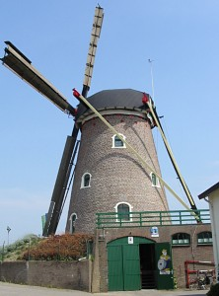Toen werd de molen gekocht door Jac. Jochijms uit Beuningen.
* In 1920 werd de zware Harley-motor van dokter Beijns in de molen geplaatst. In 1924 en in 1947 werden bij zware storm kap en wieken van de molen vernield.
* De molen is in 1976 gerestaureerd.
* Eigenaars van de molen waren: J. Bodenstaff (1857 - 1894), J. Jochijms (1894 - 1926), P. Jochijms (1926 - 1954), Fa. P. Jochijms (1954 - 1968) en J.F. Jochijms (1968 - 1989), J. Kersten (1989 - 1993) en L. v.d. Grinten (1993 - 2000